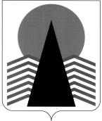

Муниципальное образование Нефтеюганский район

ГЛАВА
Нефтеюганского района

ПОСТАНОВЛЕНИЕ
17.02.2014 | № 16-п .
г.Нефтеюганск

О признании утратившим силу постановление
Главы Нефтеюганского района от 23.03.2012 № 6-п

В целях приведения муниципальных нормативных правовых актов Нефтеюганского района в соответствие с иными муниципальными правовыми актами Нефтеюганского района, п о с т а н о в л я ю:

- Признать утратившим силу постановление Главы Нефтеюганского района от 23.03.2012 № 6-п «О комиссии по устранению административных барьеров при осуществлении предпринимательской деятельности»
- Настоящее постановление подлежит размещению на официальном сайте органов местного самоуправления Нефтеюганского района.

Глава
Нефтеюганского района В.Н.Семёнов

